新百品牌库储备开发项目
——技术设计文档
查看、修改申请页面

作 者： 黎雅晨
创建日期: 2018-03-05
更新日期:
更 新 者：
文档编码:
文档版本: V1.0

审批签字：
 | 签名 |  | 日期
新百项目经理
汉得项目经理

文档控制

更改记录

日期 | 作者 | 版本 | 参考
2018-03-05 | 黎雅晨 | V1.0 | No Prevision

审阅

姓名 | 职位

目录
文档控制 ii
概述 4
查看申请 4
已解决/未解决的问题 9
未解决的问题 9
已解决的问题 9

概述
此功能用于用户查看、修改或撤回提交过的申请表。

查看申请

查看申请逻辑
nwds_rf_head表来显示申请的简要信息， nwds_rf_table表来显示申请的详细信息。

nwds_rf_head简要信息表

序号 | 简要信息表列名 | 说明
1 | ID | id
2 | TASK_ID | 任务节点
3 | CODE | 用户编码
4 | STATE | 状态
5 | CURRENTNODE | 当前节点
6 | CURRENT | 当前审批人
7 | START_ACTIVE_DATE | 开始时间
8 | END_ACTIVE_DATE | 结束时间

nwds_rf_table 详细信息表
该表字段较多， HEAD_ID为nwds_rf_head表的ID。：
列名 | 字段类型 | 说明
DATA_ID | int | id
HEAD_ID | int | 头表ID
TIME_FLAG | varchar | 时间戳
LARGE_CATEGORY | varchar | 一级品类
SAMLL_CATEGORY | varchar | 二级品类
THIRD_CATEGORY | varchar | 三级品类
BRAND_CHINESE | varchar | 品牌(中文)
BRAND_ENGLISH | varchar | 品牌(英文)
SUPPLIER_NAME | varchar | 来访供应商名称
SUPPLIER_TEL | varchar | 电话
CURRENT_BRAND | varchar | 现操作品类、品牌
SUPPLIER_FAX | varchar | 传真
CITY | varchar | 城市
PROVINCE | varchar | 省市
SUPPLIER_ADDRESS | varchar | 详细地址
DISTRIBUTION_LEVEL | varchar | 经销等级
AGENCY | varchar | 代理期限
REGISTRANT_NAME | varchar | 登记人
REGISTRANT_POSITION | varchar | 职务
REGISTRANT_TEL | varchar | 电话
REGISTRANT_EMAIL | varchar | 电子邮箱
COMPANY_NAME | varchar | 品牌公司名称
COMPANY_TEL | varchar | 电话
COMPANY_WEB | varchar | 品牌公司网址
COMPANY_FAX | varchar | 传真
COMPANY_ADDRESS | varchar | 品牌公司地址
BIRTHLAND | varchar | 品牌发源地
CONTRACTS_NAME | varchar | 联系人
CONTRACTS_POSITION | varchar | 职务
CONTRACTS_TEL | varchar | 电话
CONTRACTS_EMAIL | varchar | 电子邮箱
ESTABLISH_TIME | varchar | 品牌成立时间
TIME_INLAND | varchar | 进入国内时间
COMPETITIVENESS | varchar | 品牌核心竞争力简述
GROUPSS | varchar | 合作方式
STORE | varchar | 合作意向门店
DEVELOP | varchar | 市场周期
BRAND | varchar | 品牌地位
STYLE | varchar | 品牌风格(不超过30个字)
SERIES | varchar | 产品系列
SKU | varchar | SKU数量
PRODUCT_MATERIAL | varchar | 产品材质
DESIGN_TEAM | varchar | 设计团队
ORIGIN | varchar | 产地
PRICE_BAND | varchar | 价格带
CONSUMER_DESCRIPTION | varchar | 品牌目标消费者描述
EXPANDING_AERA | varchar | 未来重点拓展区域
TARGET_MALL | varchar | 未来拓展目标商场
COMPETITION_BRAND | varchar | 主要竞争品牌(不少于3个)
NUMBE_OF_STORES | varchar | 店铺数
TOTAL_SALES | varchar | 销售总额
STORE_NAME1 | varchar | 店名
STORE_NAME2 | varchar | 店名
STORE_NAME3 | varchar | 店名
STORE_NAME4 | varchar | 店名
STORE_NAME5 | varchar | 店名
FLOOR1 | varchar | 楼层
FLOOR2 | varchar | 楼层
FLOOR3 | varchar | 楼层
FLOOR4 | varchar | 楼层
FLOOR5 | varchar | 楼层
AREA1 | varchar | 面积
AREA2 | varchar | 面积
AREA3 | varchar | 面积
AREA4 | varchar | 面积
AREA5 | varchar | 面积
SALES_PERFORMANCE1 | varchar | 月均销售业绩
SALES_PERFORMANCE2 | varchar | 月均销售业绩
SALES_PERFORMANCE3 | varchar | 月均销售业绩
SALES_PERFORMANCE4 | varchar | 月均销售业绩
SALES_PERFORMANCE5 | varchar | 月均销售业绩
ON_LINE | varchar | 线上合作平台、业绩、排名
COOPERATION_CONDITIONS | varchar | 可提供合作条件
COOPERATE_STORES | varchar | 在我集团内可合作门店
COOPERATIONS | varchar | 查询情况
DESCRIPTION | varchar | 说明

表设计的页面展示
- 系统菜单路径: 品牌入库管理 > 查看申请
- 最终页面截图：
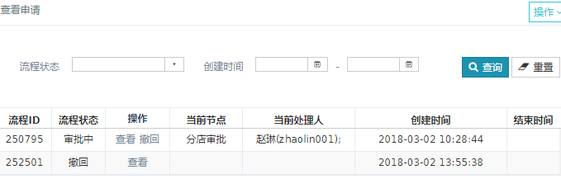
- 功能点介绍：
1.打开界面时，用户可以看到自己提交过的申请列表；
2.流程状态有四种，在数据库中2代表审批中，3代表已拒绝，4代表已通过，5代表撤回；
3.点击查看可以打开申请表的详细信息页，该页面接收headId和state(流程状态)并查询该条信息，可以看到在流程状态为审批中时页面是不可编辑的状态。流程状态为审批中和已通过时，页面不可编辑；为已拒绝和撤回状态时，页面可编辑。
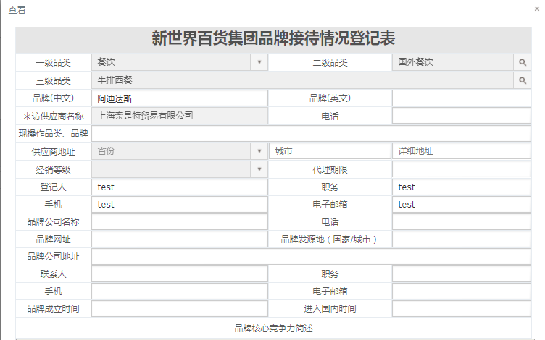
4. 点击撤回则该条记录的流程状态变成撤回，撤回操作调用了系统IActivitiServic接口的方法startRecall(iRequest,taskId, employeeCode)，需要传入参数taskId和employeeCode。
5. 流程状态为撤回的申请表点击查看，此时申请表的详细信息页的字段都是可编辑的状态，修改信息后可以点击最下面的重新申请按钮进行重新申请操作：

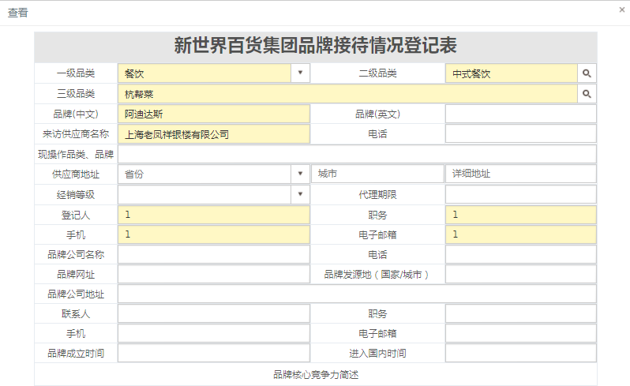
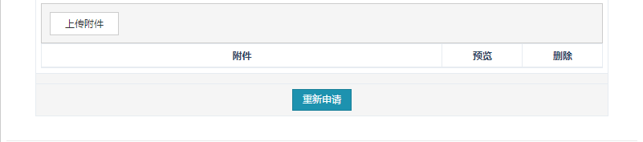

已解决/未解决的问题

未解决的问题
ID | Issue | Resolution | Responsibility | Target Date | Impact Date

已解决的问题
ID | Issue | Resolution | Responsibility | Target Date | Impact Date

